**第16讲-审计证据的性质（2）**

**第一编•第三章•审计证据**

**考点和典题**

**第一节　审计证据的性质**

**二、审计证据的性质**

2.适当性

(3)可靠性：指证据的可信程度。**【多选题必考点】**

**【小金敲黑板】**

不同种审计证据之间**可靠性高低**的比较是一类必考的题型，以下的**七点**判断方法，总结自教材、真题或审计实务，需要精准掌握。

|  |
| --- |
| **判断可靠性高低的解题方法：** |
| a)亲自获取＞被审计单位提供 |
| **【案例1】**  注册会计师亲自检查存货＞被审计单位提供盘点表 |
| b)来自**外部独立**渠道＞其他渠道（被审计单位**内部**） |
| **【案例2-1】**  寄送至事务所的函证回函＞被审计单位转交的函证回函  **【案例2-2】**  外部律师的判断＞被审计单位法务部员工的判断 |

|  |
| --- |
| **判断可靠性高低的解题方法：** |
| c)内控有效＞**内控薄弱** |
| d)直接获取＞间接获取或推论 |
| **【案例3-1】**  观察内控运行＞询问内控运行  **【案例3-2】**  积极式回函＞消极式回函 |

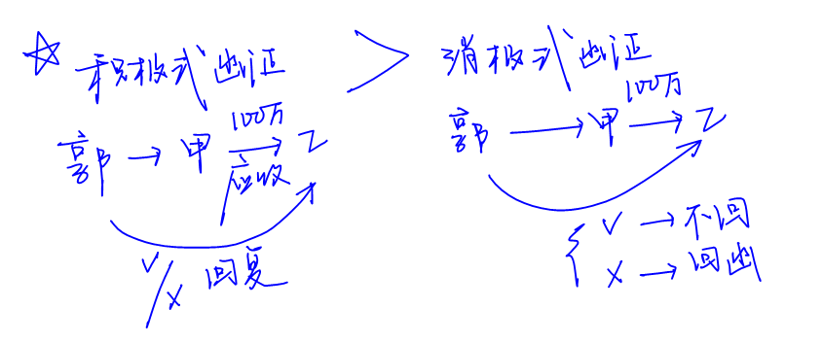

|  |
| --- |
| **判断可靠性高低的解题方法：** |
| e)文件记录（纸质/电子介质）＞口头形式 |
| **【案例4】**  会议的书面记录＞事后的口头表述 |
| **注意：**  文件记录比口头答复可靠，但纸质版记录和电子版记录之间并没有必然的孰高孰低 |

|  |
| --- |
| **判断可靠性高低的解题方法：** |
| f)原件＞传真件或复印件 |
| **注意：**  注册会计师可审查原件是否有被涂改或伪造的迹象，排除伪证，提高证据的可信赖程度；而传真件或复印件容易是伪造篡改或伪造的结果，可靠性较低 |

|  |
| --- |
| **判断可靠性高低的解题方法：** |
| g)多部门流转＞会计部门内部流转 |
| **【案例5-1】**  员工奖金发放通知书＞财务奖金计算表  **【案例5-2】**  原材料领料表＞成本会计编制的成本计算表 |

**【小金敲黑板】**

在按照上述原则评价审计证据的可靠性时，还应当注意可能出现的**重要例外**情况。例如，审计证据虽然是从独立的外部来源获得，但如果提供者并不知情或不具备资格，审计证据也可能是不可靠的；同理，如果注册会计师不具备评价证据的专业胜任能力，即使是直接获取的证据，也可能是不可靠的。

**真题和模拟题精讲**

**单项选择题【2009年真题】**

在确定审计证据的可靠性时，下列表述中错误的是（　　）。

A.以电子形式存在的审计证据比口头形式的审计证据更可靠

B.从复印件获取的审计证据比从传真件获取的审计证据更可靠

C.从外部独立来源获取的审计证据比从其他来源获取的审计证据更可靠

D.直接获取的审计证据比推论得出的审计证据更可靠

[答案]B

[点评]这是一类非常典型的考题，同学们要注意运用上面学习的**七项解题方法**，并且一定要做到字字斟酌。例如本题的选项B，从原件获取的审计证据比从传真件或复印件获取的审计证据更可靠，而不是从复印件获取的审计证据比从传真件获取的审计证据更可靠，这是“陷阱”，需要同学们扎扎实实的掌握。

**三、评价充分性和适当性**

1.考虑文件记录可靠性【**单选题高频考点】**

(1)审计通常**不涉及**鉴定文件记录的真伪，注册会计师不是鉴定文件记录真伪的专家；

(2)但如在审计过程中识别出的情况可能表明文件记录是伪造的，注册会计师应作出进一步调查。

2.使用被审计单位生成信息时的考虑**【简答题高频考点】**

评价此类信息的**完整性**和**准确性**。

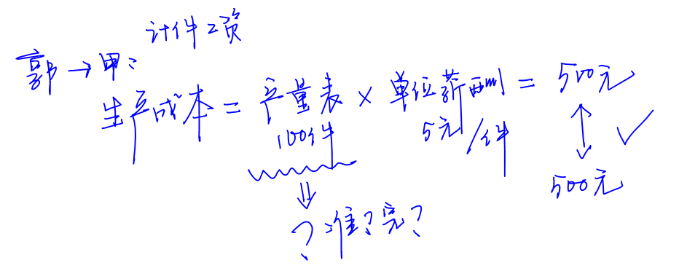

3.证据相互矛盾时的考虑**【单选题高频考点】**

(1)相互印证的审计证据具有更强的说服力；

(2)如从不同来源或不同性质的证据不一致，表明某项审计证据**可能不可靠**，**应当**追加必要的审计程序。

4.对获取证据的成本的考虑

(1)**可以考虑**取证成本与信息有用性之间的关系；

(2)但**不应**以取证的**困难**和**成本**为由减少不可替代的审计程序。

**真题和模拟题精讲**

**单项选择题【2018年真题】**

下列有关审计证据的适当性的说法中，错误的是（　　）。

A.审计证据的适当性不受审计证据的充分性的影响

B.审计证据的适当性包括相关性和可靠性

C.审计证据的适当性影响审计证据的充分性

D.审计证据的适当性是对审计证据质量和数量的衡量

[答案]D

[点评]审计证据的充分性是对审计证据数量的衡量，审计证据的适当性是对审计证据质量的衡量，选项D错误。



**单项选择题【2016年真题】**

下列有关审计证据可靠性的说法中，正确的是（　　）。

A.可靠的审计证据是高质量的审计证据

B.审计证据的充分性影响审计证据的可靠性

C.内部控制薄弱时内部生成的审计证据是不可靠的

D.从独立的外部来源获得的审计证据可能是不可靠的

[答案]D

[点评]选项A中，相关性和可靠性是审计证据适当性的核心内容，只有相关且可靠的审计证据才是高质量的；选项B中，审计证据的可靠性受其来源和性质的影响，并取决于获取审计证据的具体环境，不受充分性的影响；选项C中，内部控制薄弱时生成的审计证据可能是可靠的。

**单项选择题【2015年真题】**

下列有关审计证据的说法中，错误的是（　　）。

A.从外部独立来源获取的审计证据比从其他来源获取的审计证据更可靠

B.口头证据与书面证据矛盾时，注册会计师应当采用书面证据

C.审计证据相关性可能受测试方向的影响

D.相关性和可靠性是审计证据适当性的核心

[答案]B

[点评]选项B中，口头证据与书面证据矛盾时，表明从不同来源或不同性质的证据不一致，表明某项审计证据可能不可靠，应当追加必要的审计程序，而不能直接决定采取书面证据，这是高频考点，也是**易错点**；选项C同学们要**结合高估、低估**进行重点理解，是每年的**必考点**。

**单项选择题【改编自2015年真题】**

下列有关审计证据的说法中，正确的是（　　）。

A.外部证据与内部证据矛盾时，注册会计师应当采用外部证据

B.审计证据不包括会计师事务所接受与保持客户或业务时实施质量控制程序获取的信息

C.职业怀疑要求注册会计师质疑获取的审计证据并鉴别其真伪

D.注册会计师可以考虑获取审计证据的成本与所获取信息的有用性之间的关系

[答案]D

[点评]选项A中，外部证据与内部证据矛盾时，表明从不同来源或不同性质的证据不一致，表明某项审计证据可能不可靠，应当追加必要的审计程序，而不能直接决定采取外部证据；选项B中，审计证据包括会计师事务所接受与保持客户或业务时实施质量控制程序获取的信息；选项C中，注册会计师不是鉴别真伪的专家，通常**不涉及**鉴定文件记录的真伪。

**单项选择题【2017年真题】**

下列有关审计证据质量的说法中，错误的是（　　）。

A.审计证据的适当性是对审计证据质量的衡量

B.审计证据的质量与审计证据的相关性和可靠性有关

C.注册会计师可以通过获取更多的审计证据弥补审计证据质量的缺陷

D.在既定的重大错报风险水平下，需要获取的审计证据的数量受审计证据质量的影响

[答案]C

[点评]尽管审计证据的充分性和适当性相关，但如果审计证据的质量存在缺陷，那么注册会计师仅靠获取更多的审计证据可能无法弥补其质量上的缺陷。

**脉络和复习**

